TRANSPORTE Y MANIPULACIÓN DE LA TUBERÍA DE POLIETILENO
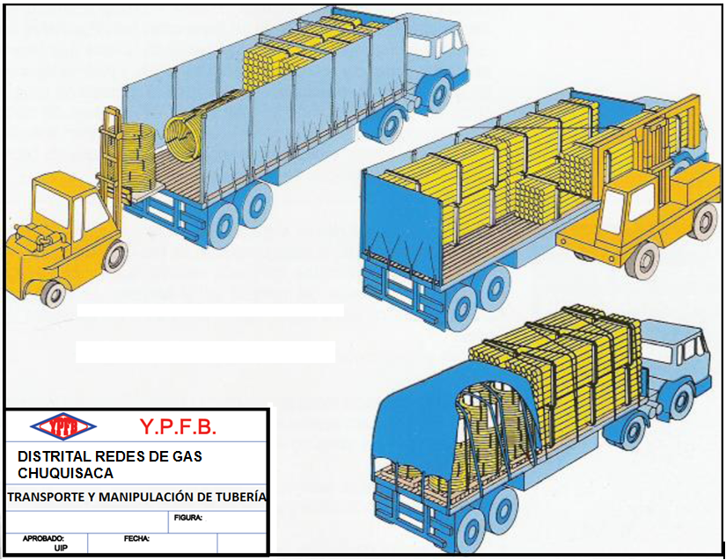

LETREROS DE OBRA
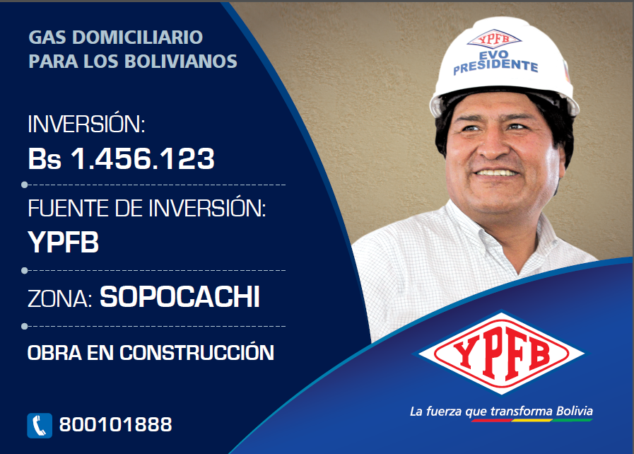
OBRAS CIVILES Y MECÁNICAS PARA LA AMPLIACIÓN DEL TENDIDO DE RED SECUNDARIA EN LOS CINCO DISTRITOS DE LA CIUDAD DE SUCRE
Bs. 1.493.990,65
HOMBRES TRABAJANDO. (ESTRUCTURA METÁLICA, 850 mm de ancho por 1300 mm de alto)
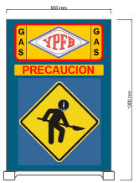
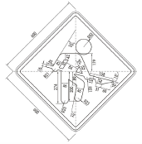
(AMBAS CARAS)
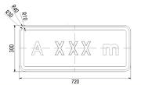

La Empresa Contratista deberá
proveerse de este tipo de letreros
con diferentes leyendas como
ser:
- Disculpe las molestias
- Zanja abierta
SECCIONES DE ZANJA TUBERÍA EN VEREDA – RED SECUNDARIA
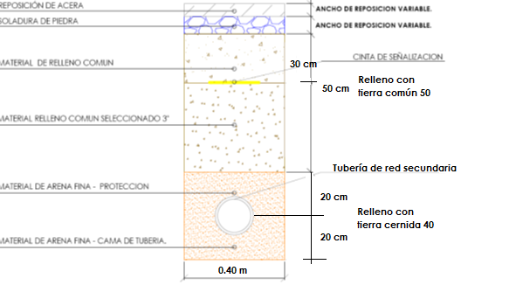
SECCIONES DE ZANJA TUBERÍA EN CALZADA – RED SECUNDARIA
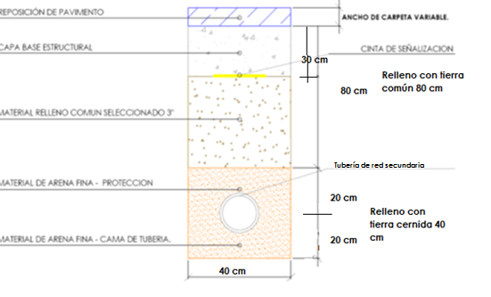

ESTRUCTURA INTERNA – LETRERO DE OBRA
0.92 m
0.98 m
0.92 m

Estructura Interna. Tubo Metálico Cuadrado 20 x 20 mm
Estructura Interna. Tubo Metálico Cuadrado 20 x 20 mm
0.76 m
0.62 m
0.62 m

ESQUEMA DE FIJACIÓN DE VÁLVULA DE PE

DETALLE DE LA BASE DE FIJACIÓN DE VÁLVULA DE PE
ESTRUCTURA PARA VÁLVULAS RED SECUNDARIA
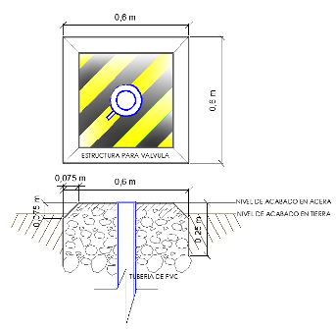

REPOSICION DE ACERA Y CALZADA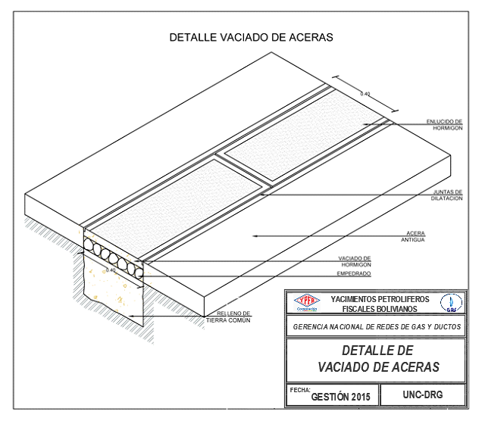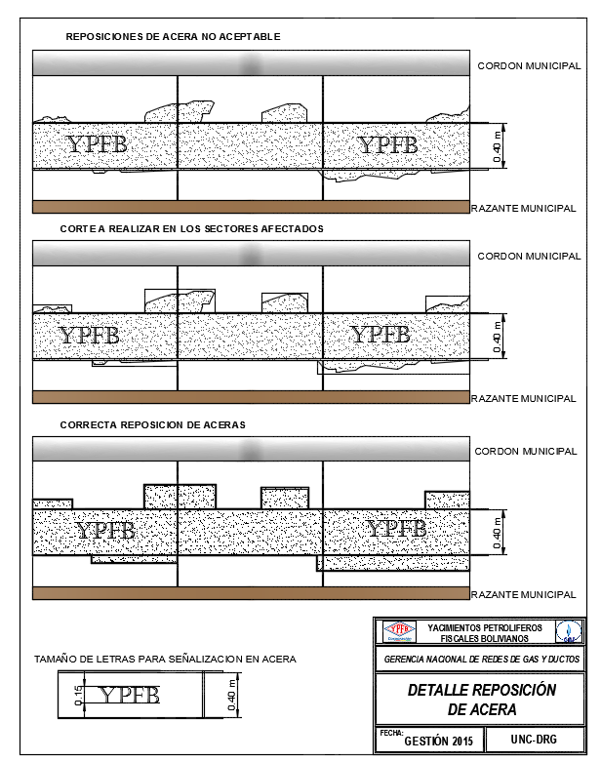
REPOSICION DE PAVIMENTO RIGIDO O FLEXIBLE

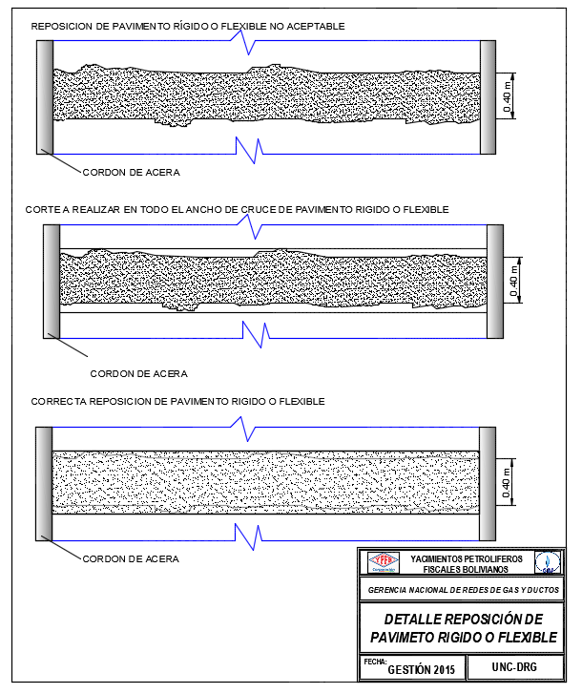
LASTRADO DE TUBERIA
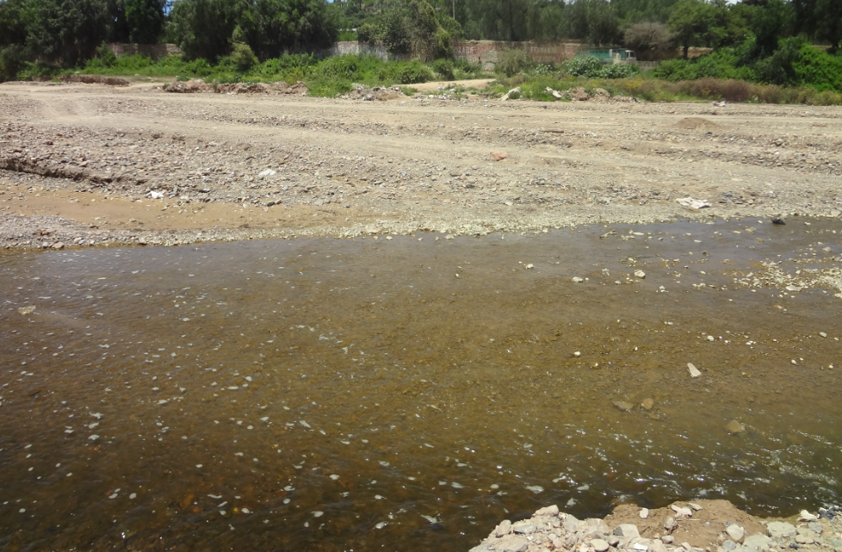

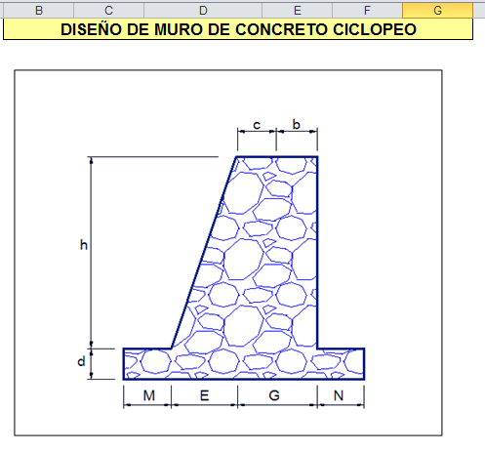
Datos:
Altura de zapata de cimentación (m): d= 0,50
Altura del muro (m): h= 1,5
M= 1,30
N= 1,10
E = 0,35
G= 0,35
b=0,15
c= 0,20

